

**『奉仕を通じて　平和を』　Peace Through Service**

RI会長　田中　作次　　第2590地区ガバナー　露木　雄二



川崎中原ロータリークラブ会報

川崎中原ロータリークラブ会報

**KAWASAKI　NAKAHARA　R.C. WEEKLY／2012～2013**

**会長・若狭 滋則　 幹事・戸張 裕康　会場監督・高瀬 建夫　会報委員長・河合　束**

**事務所・〒211-0063川崎市中原区小杉町3-70-4 ホーユウパレス武蔵小杉104**

**TEL.044-722-7282　FAX.044-722-0066　E-mail:info@nakahara-rotaryclub.jp**

**◆例会場　ホテル精養軒　木曜日PM12:30～（第2週AM7:30～）TEL:044-711-8855（東横線 武蔵小杉駅徒歩3分）**



**第1192回 （本年度第13回）**

**平成 24年 10月 11日（木）**

**10月は職業奉仕・米山月間です**

**点　　鐘　 若狭　滋則 会 長**

**司　　会　 高瀬　建夫 会場監督**

**斉　　唱 　「我等の生業・四つのテスト」**

**お客様紹介　若狭　滋則 会 長**

**国際ロータリー２５９０地区**

**第２グループガバナー補佐**

**齊藤　巖様（川崎とどろきＲＣ）**

**会員出席報告 山本　剛 出席委員長**

|  |  |  |  |  |  |
| --- | --- | --- | --- | --- | --- |
| 本 日 | 会 員 数 | 出 席 | | 欠 席 | 出 席 率 |
| ２０名 | １８名 | | ２名 | １００％ |
| 前々回(9月27日)欠席　6名 | | | Make up　1名 | | ８８.８９％ |

本日の欠席者

**クラブ協議会　ガバナー補佐を迎えて**

**齊藤　巖ガバナー補佐**

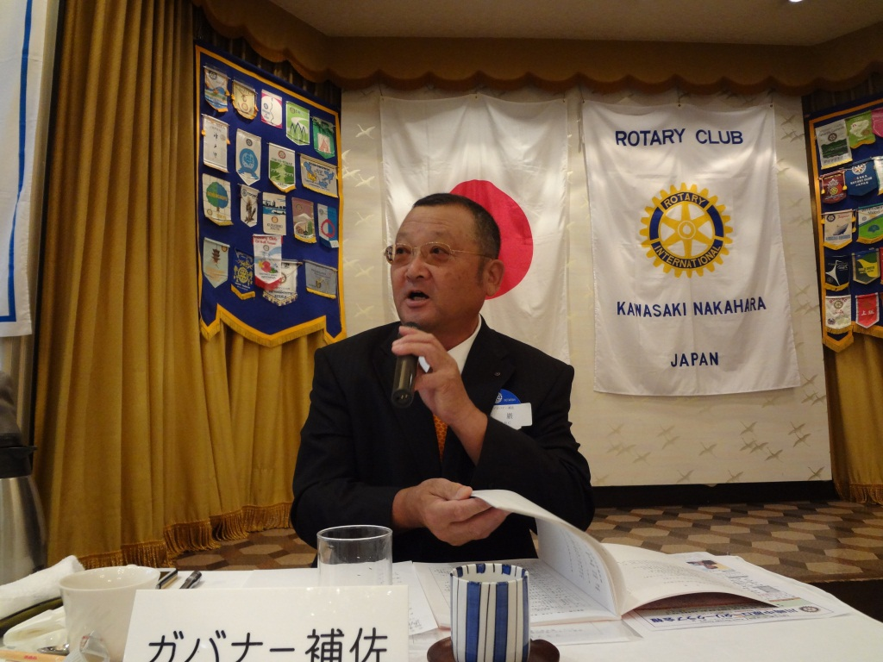

**会長方針**

当クラブも設立26年目になりますが、会員が増強出来ずに会員の平均年齢が毎年上がっている現状です。なんとか若い人を増強していただきたいと思います。また昨年同様、東日本大震災の復興に協力し大船渡RCに協力していきたいと思います。

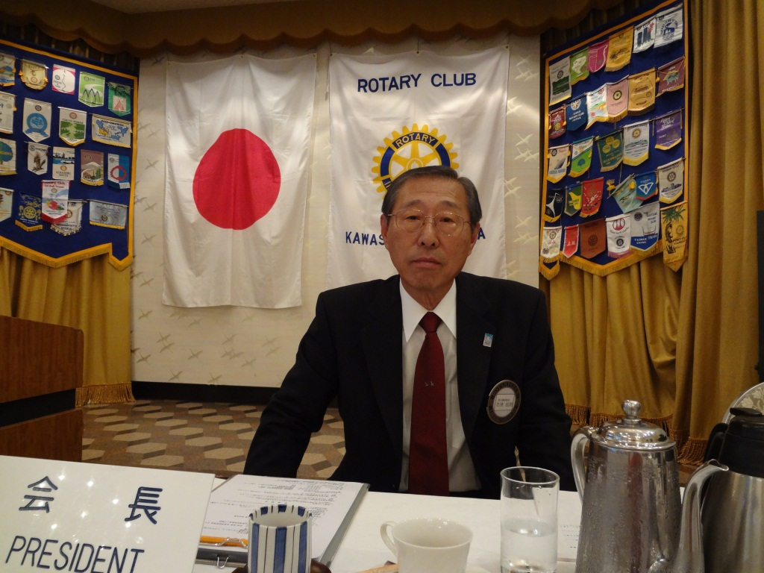

**幹事**

昨日ある方のご子息の

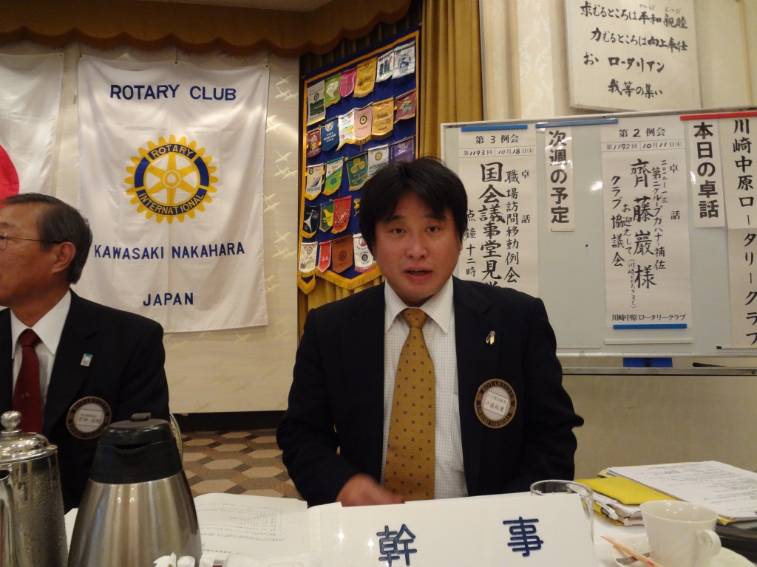

追悼ゴルフに言ってまい

りました、参加したメン

バーからいろいろな事を

伺いましてその話を自分

に置き換えてみると家族

を始め周りの多くの方々

にお世話になって今の私

があるのだと思いました。まだまだ未熟者ですが

一生懸命やりますのでご指導よろしくお願いいた

します。

**会場監督(高瀬委員長)**

　　　　　　　　　　　活動計画書に書かせていた

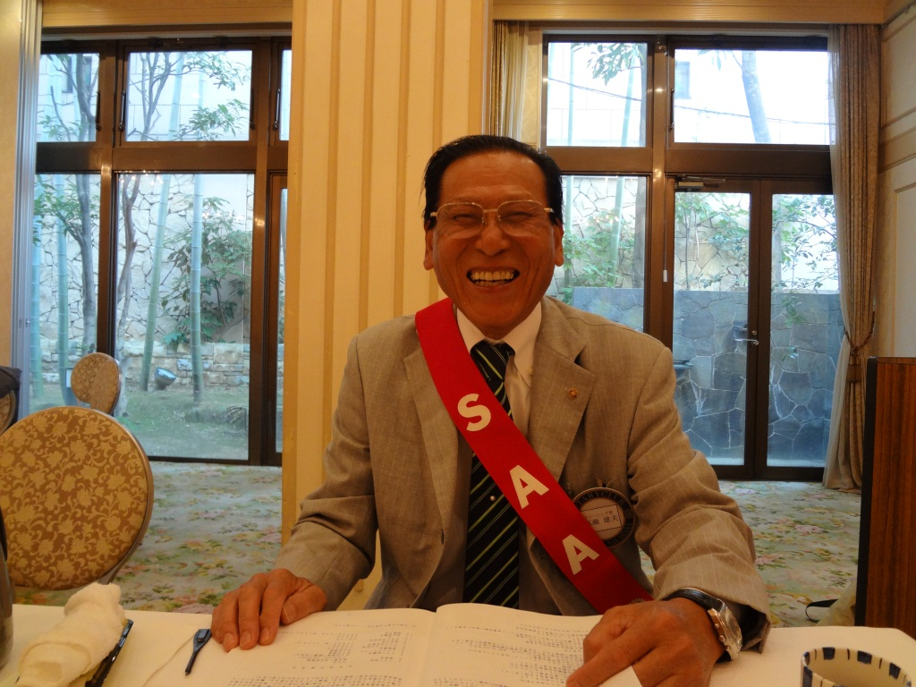

だいたことが皆様の協力の

下一つ一つがクリアーされ、

いい例会が、いい雰囲気の中で行われていると思います。

　　　　　　　　　　　それと皆様にニコニコへの

協力をお願致します。

**出席・親睦・家族委員会(山本委員長)**

若狭会長は二回目の会長

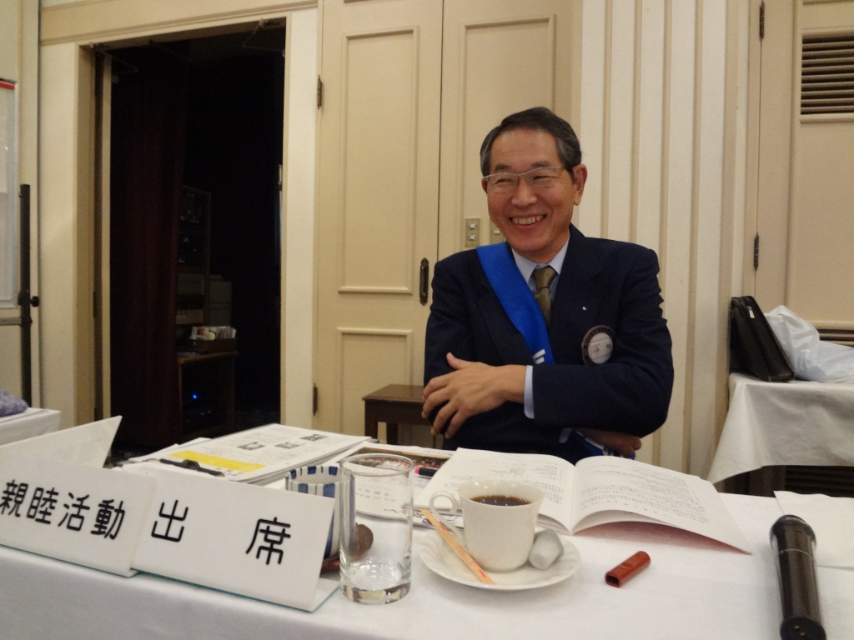

との事ですが私は三回目

の親睦委員長です。今年

度のRIのテーマは「奉仕

を通じて平和を」ですが会

長の「和の精神を大切に」

の方針に沿って活動をして

まいります。

**プログラム委員会(仁上委員長)**

私はロータリー生活40年で

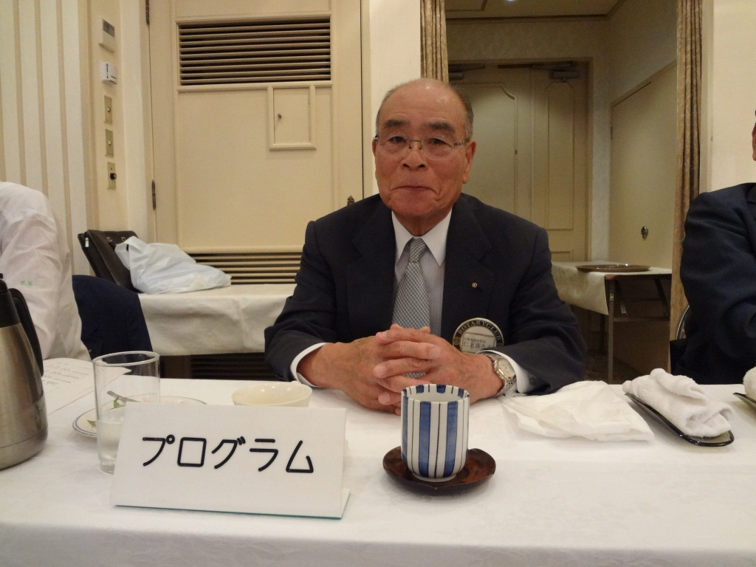

すがプログラム委員は初め

て担当いたします、担当して

みると一週間が速い事、プロ

グラムの事が頭から離れな

いんです。

　　　　　　　　　　　プログラムを三つの部分に

分け早朝例会では会員の趣味と道楽を聞き、毎月の月間には地区の委員長から教えを受け、三つ目は会員の皆様のためになるような事を探して話してもらう予定です。

　皆様のご協力をお願致します。

**会員増強・会員選考委員会(田辺委員長)**

　　　　　　　　　　　会員が２０名という事で増強しなければいけないのですが、今の時代どこの組織でも会員が減少傾向ですが、なんとか２５名位まで増やしたいと思っております。候補がいらっしゃいましたら是非同伴で例会に参加してクラブの雰囲気

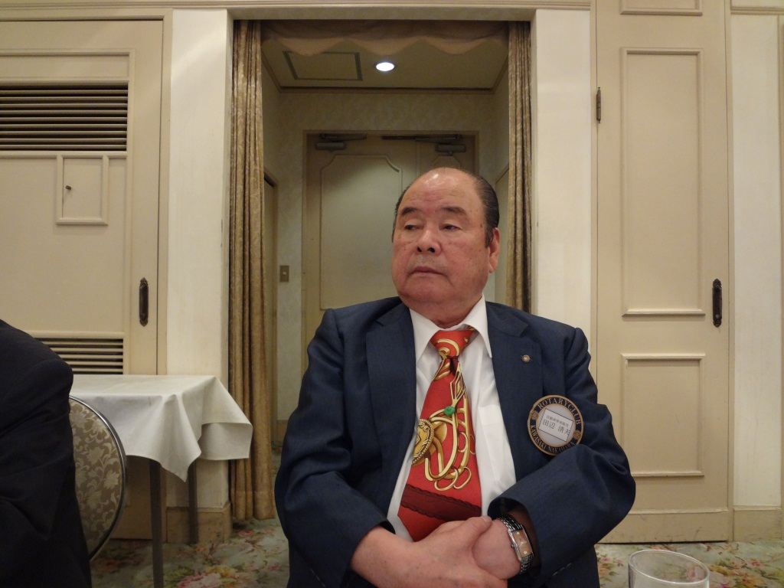

を味わっていただいて増強につなげて行きたいと思

います。　皆様のご協力をお願致します。

**ロータリー情報・雑誌・広報(市川委員長)**

　月信は情報が満載ですので

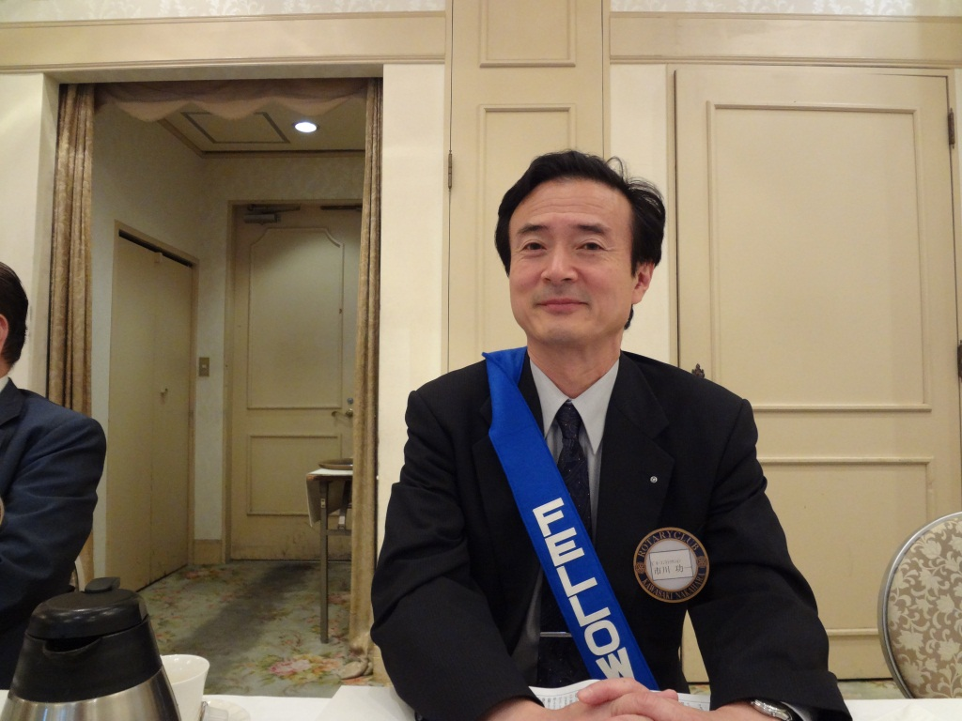

　この中からいいものを選び

紹介して行きたいと思って

おります、また他の地域の

RCの例会の運営の仕方など

で参考になるようなものを

探して紹介して行きたいと

思います。

**職業奉仕委員会(歌崎委員長)**

　　　　　　　　　　　今月は職業奉仕月間ということで職場訪問ということで国会議事堂を見学する予定です。また９月には中原中学校に職業講話ということで会田さん、佐藤さん、ローテックスの都倉さんと私の四人で行ってまいりました。

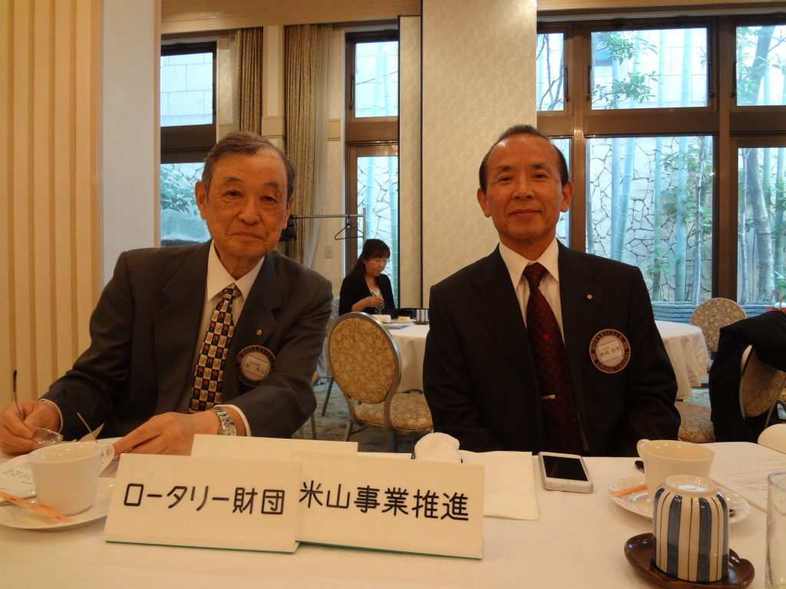

**社会奉仕委員会(小泉委員長)**

　今年もアシストへの支援と

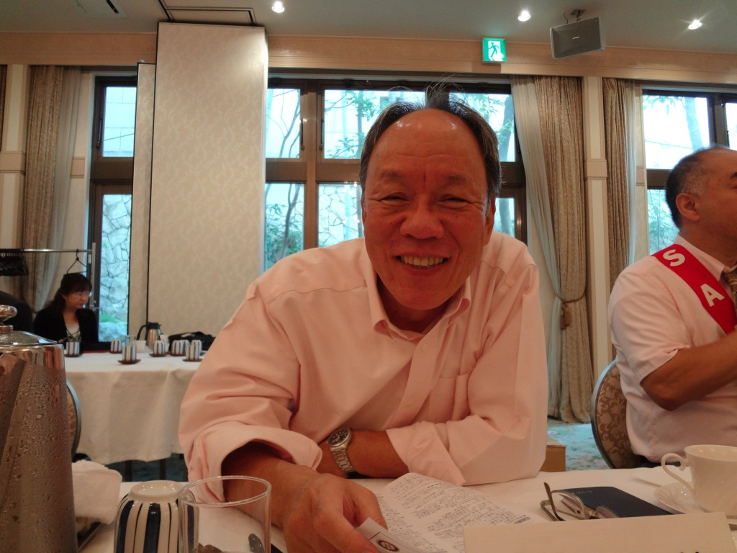

　いうことで地区助成金を申

請し１５万円が認められま

したので災害用の帰宅セット

を贈ることが出来ました。

それと毎年の事ですが中原

区民祭での防犯ネットの配布

や今年も大船渡RCへの支援を

続けて行きたいと思います。

**会長報告**　**若狭 滋則 会長（10月18日分）**

１．地区ロータリー財団補助金管理セミナー開催の

ご案内が届いております。

　2013-14年度より始まる「未来の夢計画」に伴い、具体的なプログラムへの参加手続きなどの説明。

　※出席依頼：会長・Ｒ財団委員長、　希望があれば未来の夢計画の担当者･事務方

**幹事報告　戸張 裕康 幹事（10月18日分）**

１．地区からの来信

①地区大会の長寿会員紹介に関するご連絡が届いております。対象者：仁上喜久夫会員

　11月10日(土)クラブ受付を済ませたのち、13：30までに「長寿会員受付」までお越し下さい。

②地区大会2日目(11月10日) 新会員と新会員所属クラブ会長登壇のご案内が届いております。

　登壇対象者：2012年7月1日～11月8日までにＲＩへの入会手続きを済ませた方

　残念ながら、対象者はいらっしゃいません。

③地区大会2日目(11月10日) 新世代関連ﾌﾟﾛｸﾞﾗﾑへのご案内が米山奨学生あてに届いております。

※范 惠怡さん、参加予定です。

２．他クラブ例会臨時変更のお知らせ

●川崎ﾏﾘｰﾝRC

10月25日(木) 職場訪問 横須賀米軍基地

11月8日⇒5日(月)3RC合同例会　川崎日航ﾎﾃﾙ

11月15日⇒10日(土)　地区大会参加

12月20日(木) ｸﾘｽﾏｽ家族会　川崎日航ﾎﾃﾙ

●川崎幸RC

11月9日⇒10日(土)　ﾍﾞｲﾌﾞﾘｯﾁ･ｶﾌｪﾃﾘ

例会後､地区大会　点鐘12：00

11月23日(祝) 休会

12月14日⇒11日(火)　親睦家族会

横浜ﾍﾞｲｼｪﾗﾄﾝ　　点鐘18：00

●川崎鷺沼RC

11月14日⇒10日(土)　地区大会参加

11月28日(水) 献血奉仕活動10時-15時

●新川崎RC

10月17日(水) 職場訪問 浦賀ｼﾃｨﾏﾘｰﾝｳﾞｪﾗｼｽ

11月7日⇒10日(土)　ｸｲｰﾝｽﾞｽｸｴｱ｢橙家｣

例会後､地区大会　点鐘11：30

11月28日⇒26日(月)　｢旬彩にし家｣

例会後､ﾏﾅｰｷｯｽﾞﾃﾆｽ教室 御幸小学校

●川崎RC　11月29日(木)　　休会

３．他クラブ会報の回覧　　　本日はございません。

４．次週10月25日(木)はガバナー公式訪問例会です。

全会員でガバナーをお迎えしたいと思いますので、ご出席の程よろしくお願い申し上げます。

**ニコニコ報告　山本　剛 親睦委員長**

**齊藤　巌様（川崎とどろきＲＣ）**

　本日はクラブ協議会に参りました。

よろしくお願いいたします。

**若狭 滋則 会長・戸張 裕康 幹事**

本日は齋藤ガバナー補佐を迎えての「クラブ協議会」です、よろしくお願致します。又、今日で東日本大震災より１年９ヶ月たちました。１日も早い復興をお祈りいたします。米山寄付金も集めております、よろしくお願いいたします。

**仁上　喜久夫 会員**

防犯の貢献により警察庁長官表彰を受けました。

**ＳＡＡ一同**

齋藤ガバナー補佐ようこそ。

いい季節になりました、皆さん運動をしましょう。

**「みんなニコニコ」**

**田辺 清夫会員・小泉 正博会員・田辺 清春会員**

**小林 正樹会員・鈴木 次男会員・松川正二郎会員**

**原　 秀元会員・会田 公雄会員・都倉八重子会員**

**河合　 束会員・山本　 剛会員・島田 叔昌会員**

**歌崎 勅男会員・市川 功一会員**

齋藤ガバナー補佐ようこそ。本日はよろしくお願い致します。

|  |  |  |  |  |
| --- | --- | --- | --- | --- |
| ニコニコボックス | 本日 | 21,000円 | 累計 | 248,000円 |
| 記念日ニコニコ | 本日 | 0円 | 累計 | 15,000円 |